Раздел Бесчелюстные. Класс Круглоротые
Общая характеристика и вымершие группы Бесчелюстных.
- Хорда в течение всей жизни выполняет роль опорного стержня, у некоторых в ней закладываются зачатки верхних дуг позвонков;
- Череп прикрывает мозг снизу и с боков (он целиком хрящевой);
- Челюстей нет;
- Рот сосущий, находится на дне предротовой воронки;
- Непарный обонятельный мешок открывается наружу единственной ноздрей;
- В капсуле внутреннего уха два полукружных канала;
- Парные плавники отсутствуют, выражены хвостовой и 1-2 спинных плавника;
- Имеется 7-20 жаберных щелей, в которых развиваются жаберные мешки, складчатые стенки которых высланы энтодермой.
Произошли от примитивных бесчерепных
Особенности организации Круглоротых.
Круглоротые - современные бесчелюстные, наиболее древний класс из ныне живущих позвоночных. Характерны следующие признаки:
- Удлинённое червеобразное тело;
- Голая, слизистая кожа;
- Отсутствие парных плавников;
- Ротовое отверстие находится в глубине присасывательной предротовой воронки;
- Челюсти отсутствуют;
- Висцеральный скелет хрящевой;
- Осевой скелет – хорда, окруженная толстой соединительнотканной оболочкой;
- Органы дыхания – 5-16 пар энтодермальных жаберных мешков.
Класс Круглоротые (Cyclostomata)
Внешнее строение:
Форма тела – угреобразная (червеобразная). Хвостовой плавник – протоцеркальный (одна лопасть). Парных плавников нет. У миног – 1-2 спинных плавника, у самок развивается небольшой анальный плавник. Кожа голая, мягкая. Одноклеточные железы эпидермиса выделяют слизь, имеющую защитное значение.

Двигательная система:
Хорда сохраняется в течение всей жизни. Её охватывает толстая соединительнотканная оболочка, охватывающая и спинной мозг. У миног в толще хорды закладываются палочковидные хрящи – зачатки верхних дуг позвонков.
Мышечная система состоит из мышечных сегментов – миомеров, отделённых друг от друга соединительнотканными перегородками.
Органы пищеварения и питание:
Присасывательная предротовая воронка → ротовое отверстие → ротовая полость с языком и слюнными железами → глотка → пищевод → кишечник → анальное отверстие.
Предротовая воронка имеет округлую форму и снабжена роговыми зубчиками и пластинками (обеспечивают прикрепление к телу жертвы). Ротовое отверстие ограничивается снизу мощным языком с роговыми зубами для пробуравливания покровов жертвы. Слюнные железы выделяют антикоагулянты и пищеварительные ферменты в тело жертвы, обеспечивая внекишечное пищеварение. Пищевая масса насасывается в глотку, откуда поступает в пищевод. Тонкостенный пищевод незаметно переходит в недифференцированный кишечник, который, не образуя петель, опускается вдоль печени на вентральную сторону и открывается самостоятельным анальным отверстием.
Пищеварительные железы: крупная компактная печень с желчным пузырем (открывается протоком в кишечник) и поджелудочная железа, островками рассеянная по стенкам кишечника.
Паразиты, чаще нападают на рыб, реже на головоногих и других беспозвоночных.
Органы дыхания – жаберные мешки энтодермального происхождения. Газообмен происходит в капиллярах стенок жаберных мешков.
У круглоротых в незначительной степени представлено кожное дыхание.
Кровеносная система замкнутая, 1 круг кровообращения. Имеется 2-хкамерное сердце – 1 предсердие и 1 желудочек.
Сердце → брюшная аорта → приносящие жаберные артерии → капилляры жаберных мешков (газообмен) → выносящие жаберные артерии → спинная аорта → сонные артерии к голове и множество артерий ко всем внутренним органам.
Выделительная система:
Органы выделения – парные мезонефрические (туловищные) почки, расположенные на спинной стороне тела над половыми железами.
Почки → мочеточники (по нижнему краю почек) → мочеполовой синус → мочеполовой сосочек → мочеполовое отверстие.
Половая система и размножение: Раздельнополы. Половая железа (яичник или семенник) занимает почти всю брюшную полость тела. Половых протоков нет: половые продукты через разрыв стенки железы выпадают в полость тела, через половые поры попадают внутрь мочеполового синуса → наружу через мочеполовой сосочек. Оплодотворение наружное.
Миноги – проходные виды: живут в морях, на нерест уходят в реки.
Личинка – пескоройка, напоминает по строению и образу жизни ланцетника. Через 4-5 лет происходит метаморфоз, в ходе которого пескоройка превращается во взрослую миногу. У миксин развитие без метаморфоза, из яйца вылупляется молодая особь, отличающаяся от взрослой только размерами.
Нервная система и органы чувств:
Примитивное строение. Головой мозг мал, его отделы лежат в одной плоскости.

Органы чувств:
Орган химического чувства: назо-гипофизарный мешок:
Непарная ноздря → носовой ход → обонятельная капсула → питуитарный вырост, в который вдается гипофиз от дна промежуточного мозга.
Обонятельная капсула непарная, но двураздельная. Внутри обонятельной капсулы находится развитый обонятельный мешок со складчатым обонятельным эпителием. Функция: главная роль в нахождении пищи и различение токов воды с разным химизмом.
Орган боковой линии: в виде мелких бугорков на головной части миног и редкой цепочки на спинной стороне тела до хвостового плавника. Функция: восприятие токов воды, регистрация приближения каких-либо объектов.
Орган зрения: парные глаза, покрытые полупрозрачной кожей. Зрение слабое, различают лишь крупные предметы на близком расстоянии.
Орган слуха: только внутреннее ухо, заключенное в слуховую капсулу. У миног – 2 полукружных канала, у миксин – 1 канал.
Имеются слабые электрические органы, температурные, тактильные рецепторы и хеморецепторы.
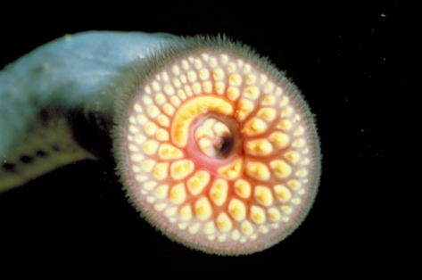
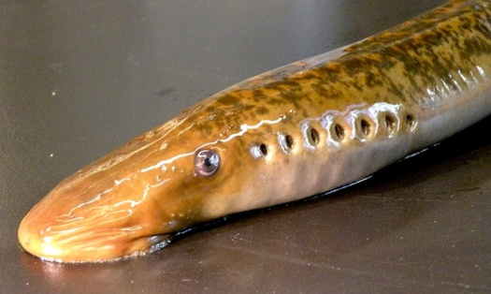
Систематика Круглоротых.
1) Подкласс Миноги (Petromyzones) – включает 1 отряд миногообразные ((Petromyzoniformes) с 1 семейством миноговые (Petromyzonidae) – 20-24 вида и 7 родов.
2) Подкласс Миксины (Myxini) – включает 1 отряд миксинообразные (Myxiniformes). 18 видов, 5 родов. Морские виды средних размеров (50-60 см). Держатся около дна на глубине от нескольких метров до 500 м.
